Praxe
Skupina: Ing. Petr Pobořil
Úkol č. 8

ZAPOJENÍ OHŘÍVAČE VODY

Místo: Dílny TZB, chodba TZB

Vypracoval: …………………………………….

ÚKOLY:

1. Zapojte ohřívač vody – bojler na topnou vodu, studenou vodu, teplou vodu a cirkulaci.
- ručně zakreslit rozvinuté schéma (příprava k maturitní zkoušce, otázka Příprava teplé vody)
- legenda potrubí
- legenda armatur
- popis – text – zkrácená technická zpráva

Zdroj informací:
- skripta ZDT 136
- INVYSYS: http://www.invysys.cz/
přihlašovací jméno: VALMEZ/ucitel1
heslo: ralotehe

2. Přílohy
A. Zapojení ohřívačů teplé vody
B. Zásady instalace pojistného ventilu
C. Dimenzování ohřívačů vody
D. Způsoby přípracvy teplé vody

Odevzdání v tištěné podobě nejpozději do další hodiny.
Složka s titulním listem a obsahem !!!!!

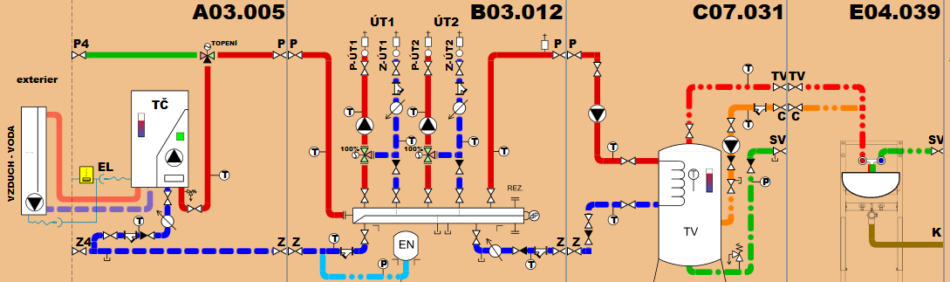

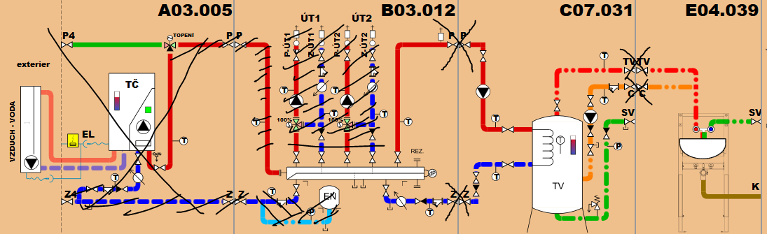
Přílohy - Podklady k úkolu:

A. Zapojení ohřívačů teplé vody:
http://www.topin.cz/clanky/evropsky-pohled-na-zabezpecovaci-zarizeni-ohrivacu-vody-detail-2082

Příklady zapojení ohřívačů teplé vody podle ČSN 06 0830

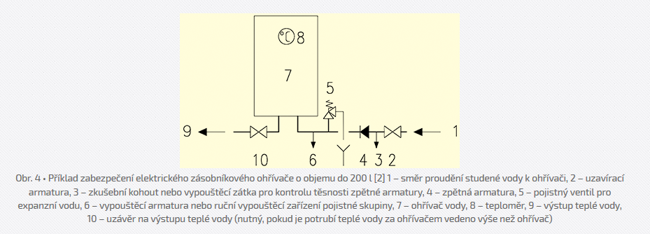
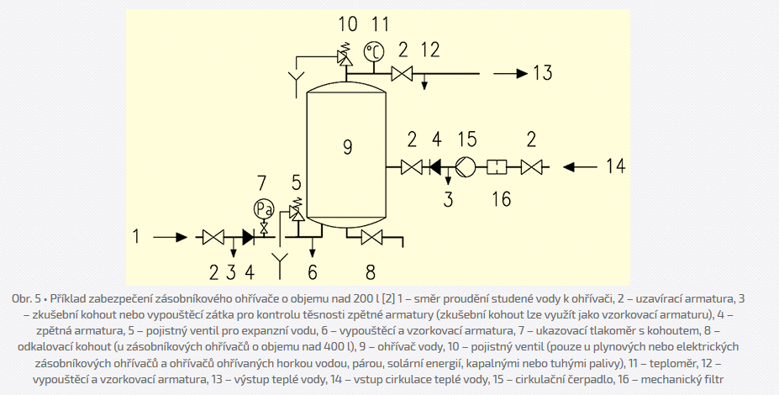

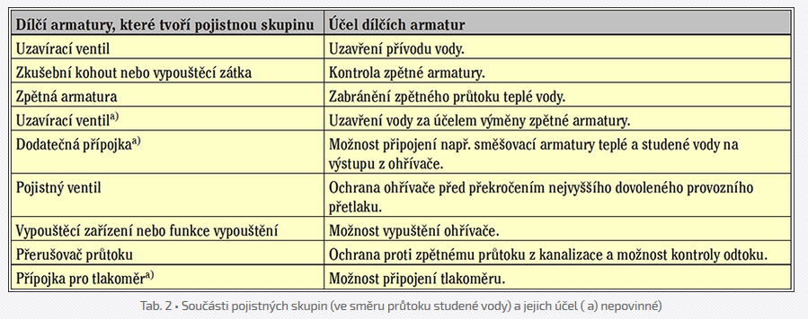

B. Zásady instalace pojistného ventilu

https://vytapeni.tzb-info.cz/potrubi-a-armatury/15662-zasady-instalace-pojistneho-ventilu

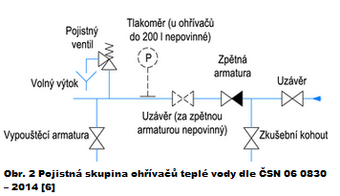

C. Dimenzování ohřívačů vody
http://www.topin.cz/clanky/dimenzovani-ohrivacu-vody-detail-3078

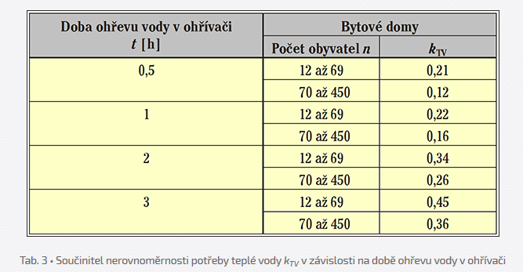
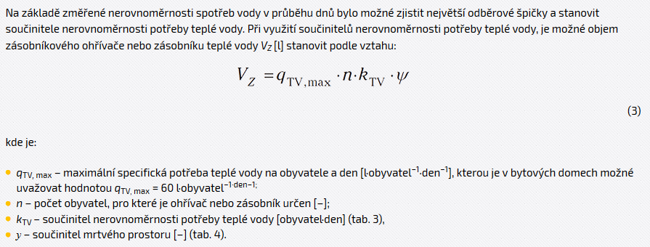

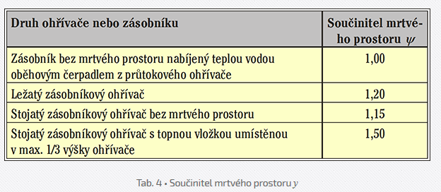

D. Způsoby přípravy teplé vody

http://www.topin.cz/clanky/zpusoby-pripravy-teple-vody-detail-5643

